**ΧΑΤΖΟΠΟΥΛΟΣ ΓΕΡΑΣΙΜΟΣ**

**2. Ας δημιουργήσω έναν κώδικα στην γλωσσά R όπου θα κάνει εκτίμηση παραμέτρων για το µμοντέλο της λογιστικής παλινδρόμησης σε πραγματικά δεδομένα (returns of s&p 500 stock)χρησιμοποιώντας τους αναλυτικούς υπολογιστείς για την βαθμίδα και τους προσεγγιστικούς**

**Ας δούμε πρώτα με λόγια και με μαθηματικά τι είναι η λογιστική παλινδρόμηση και τι είναι οι παράμετροι της**

Στην λογιστική παλινδρόμηση όταν είναι να κάνουμε μια πρόβλεψη για κάποιον π.χ άμα το κεφάλαιο θα ανέβει η θα κατέβει.

Λόγω της φύσης της πιθανότητας, η πρόβλεψη θα πέσει στο [0, 1].

Κατά κανόνα, εάν η προβλεπόμενη πιθανότητα είναι μεγαλύτερη ή ίση με 0,5, τότε μπορούμε να ονομάσουμε να πούμε ότι το found αυτό «προεπιλογή» εάν η προβλεπόμενη πιθανότητα είναι μικρότερη από 0,5, τότε μπορούμε να επισημάνουμε το found "μη προεπιλεγμένο". Ωστόσο, το εύρος της γραμμικής παλινδρόμησης είναι από αρνητικό άπειρο έως θετικό άπειρο, όχι σε [0, 1]. Στη συνέχεια εισάγεται η λειτουργία σιγμοειδούς για την επίλυση αυτού του προβλήματος.

Η λειτουργία σιγμοειδούς δίνει καμπύλη σχήματος S και κορεσμό όταν το επιχείρημά της είναι πολύ θετικό ή πολύ αρνητικό.

Η έκφραση της σιγμοειδούς συνάρτησης είναι:

f(x)= $\frac{1}{1+e^{-k(x-xo)}}$

Όπου το Xo,η τιμή του X για το sigmoid μέσο σημείο και το L η αυξητική λογιστική τάση

Ξέρουμε ότι το EMΠ της λογιστικής παλινδρόμησης είναι

$$∑_{i=1}^{n} Y_{i}⋅ln⁡\left(p_{i}\right)+\left(1-Y_{i}\right)⋅ln⁡\left(1-p_{i}\right)$$

Πριν βρούμε την βαθμίδα πρέπει να βρούμε το loss function του ΕΜΠ της λογιστικής όπου είναι η αρνητική συνάρτηση του ΕΜΠ από πάνω

Loss function= $-∑_{i=1}^{n} Y_{i}⋅ln⁡\left(p_{i}\right)+\left(1-Y_{i}\right)⋅ln⁡\left(1-p_{i}\right)$

**AKOMA ΞΕΡΩ**

$$ln⁡\left(\frac{p}{(1-p)}\right)=β_{0}+∑_{i=1}^{m} β_{i}x_{i} \\ \frac{p}{(1-p)}=e^{β_{0}+∑_{i=1}^{m} β_{i}x_{i}} \\ p=(1-p)e^{β_{0}+∑_{i=1}^{m} β_{i}x_{i}} \\ p+p*e^{β_{0}+∑_{i=1}^{m} β_{i}x_{i}}=e^{β_{0}+∑_{i=1}^{m} β_{i}x_{i}}$$ $p=\frac{e^{β_{0}+∑_{i=1}^{m} β_{i}x_{i}}}{1+e^{β_{0}+∑_{i=1}^{m} β_{i}x_{i}}}$ = $p_{i}=\frac{1}{1+exp⁡\left(-\left\langle X_{i},w\right\rangle \right)}$ =

$$p_{i}=\left(1+exp⁡{\left[-x_{i}^{T}*b\right)}^{-1}\right.$$

Το μόνο που μένει για να υπολογίσουμε την βαθμίδα είναι να βρούμε την πρώτη παράγωγο του loss function

Η αρνητική λογαριθμική πιθανοφάνεια είναι

$$\begin{matrix}L\left(w\right)= & \left(-\sum_{i=1}^{N}{ } \left(y_{i}ln⁡(p)+\left(1-y_{i}\right)ln⁡(1-p)\right)\right) \\ & =\sum_{i=1}^{N}{ } \left[y_{i}\ln^{'}⁡(p)+\left(1-y_{i}\right)\ln^{'}⁡(1-p)\right] \\ & =\sum_{i=1}^{N}{ } \left[y_{i}\frac{1}{p}p^{'}+\left(1-y_{i}\right)\frac{1}{1-p}(1-p)^{'}\right]\end{matrix}$$

Άμα εφαρμόσουμε εδώ την sigmoid που αναφέραμε στην αρχή $$f(x)=\frac{1}{1+e^{-x}}=\frac{e^{x}}{e^{x}+1}$$

τότε θα καταλήξουμε στο gradient της λογιστικής παλινδρόμησης όπου είναι

$$=\sum_{i=1}^{N}{ }\left(\left(p-y_{i}\right)x_{i}\right)$$

Σε πινακοειδής μορφή αυτή η ισότητα γίνεται

$$DF(X)=X^{T}(Y-P)$$

5)

**CODE IN R language**

**Ας πάω στην δημιουργία του κώδικα μου που θα κάνει την παραπάνω δουλεια**

Πάμε να βάλω δικά μου αληθινά δεδομένα ,θα χρησιμοποιήσω τα δεδομένα Weekly από το πακέτο ISLR οπου είναι weekly percentage returns for the S&P 500 stock index between 1990 and 2010

Α) για τον αναλυτικό υπολογισμό βαθμίδας

library(ISLR)#τα δεδομένα μας

library(dplyr)

#Weekly data

Weekly <- Weekly %>%

mutate(Direction = ifelse(Direction == "Down",0,1))

n_features=5

y<-Weekly$Direction

y<-c(y)

x1<-Weekly$Lag1

x2<-Weekly$Lag2

x3<-Weekly$Lag3

x4<-Weekly$Lag4

x5<-Weekly$Lag5

X <- cbind(rep(1,length(x1)), x1, x2, x3, x4, x5)

model.2 <- glm(y~x1+x2+x3+x4+x5, family = binomial)

theta_true <- coef(model.2)

theta_init<-rep(0,n_features+1)

# Gradient Descent Method (Analytical Solution)

# The Loss function to be minimized

Loss<-function(X,y,theta){

L= -sum(-y*log(1 + exp(-(X%*%theta))) - (1-y)*log(1 + exp(X%*%theta)))

return(L)

}

# Gradient Descent

gradient_descent<-function(X,y,theta,alpha,max_iter){

L_history<-rep(0,max_iter)

for(i in 1:max_iter){

theta<-theta-alpha*(t(X)%*%(1/(1+exp(-X%*%theta))-y)) # gradient calculation

L_history[i]<-Loss(X,y,theta)

}

results<-list(theta,L_history)

return(results)

}

# now Execute

alpha<-0.001

max_iter<-100

results<-gradient_descent(X,y,theta_init,alpha,max_iter)

theta<-results[[1]] # retrieve theta vector

L_history<-results[[2]] # retrieve L_history

# compare theta with theta_true

theta_true

(Intercept) x1 x2 x3 x4

0.23029037 -0.04009730 0.06015073 -0.01508114 -0.02677052

x5

-0.01348731

theta

[,1]

0.23029037

x1 -0.04009730

x2 0.06015073

x3 -0.01508114

x4 -0.02677052

x5 -0.01348731

# plot Loss function as a function of the iteration number

plot(L_history)

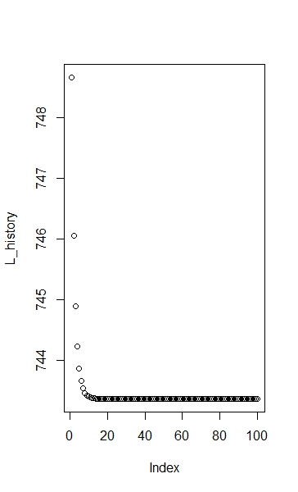

**Παρατηρώ ότι συγκλίνει σχεδόν αμέσως και οι τιμές μ ταυτίζονται με τις πραγματικές πράγμα που σημαίνει ότι ο αλγόριθμος έκανε άριστη δουλεία και ηταν αρκετά γρήγορος για την εκτίμηση των παραμέτρων καθώς από την 8η επανάληψη κατάφερε να προσεγγίσει τέλεια τις πραγματικές μας τιμες των δεδομένων μας**

**Όσον αφορά το ίδιο πρόβλημα αλλά με την αριθμητική προσέγγιση της βαθμίδας αυτήν την φορά**

library(ISLR)

library(dplyr)

#Weekly data  
#προσοχή άμα τρέξετε το πρόγραμμα αμέσως μετά το προηγούμενο πρέπει να γίνει clear environment αλλιώς η mutate θα τα κάνει όλα 1  
Weekly <- Weekly %>%

mutate(Direction = ifelse(Direction == "Down",0,1))

n_features=5

y<-Weekly$Direction

y<-c(y)

x1<-Weekly$Lag1

x2<-Weekly$Lag2

x3<-Weekly$Lag3

x4<-Weekly$Lag4

x5<-Weekly$Lag5

X <- cbind(rep(1,length(x1)), x1, x2, x3, x4, x5)

model.2 <- glm(y~x1+x2+x3+x4+x5, family = binomial)

theta_true <- coef(model.2)

theta_init<-rep(0,n_features+1)

# Gradient Descent Method (Analytical Solution)

# The Loss function to be minimized

Loss<-function(X,y,theta){

L= -sum(-y*log(1 + exp(-(X%*%theta))) - (1-y)*log(1 + exp(X%*%theta)))

return(L)

}

grad_vec<-function(x,y,theta)

{ delx=0.0001

grad_vec=c()

for(i in 1:length(theta))

{ x_old=theta

x_new=theta

x_old[i]=theta[i]-delx

x_new[i]=theta[i]+delx

grad_vec[i]=(Loss(x,y,x_new)-Loss(x,y,x_old))/(2*delx)

}

return(grad_vec)

}

# Gradient Descent

gradient_descent<-function(x,y,theta,alpha,max_iter){

L_history<-rep(0,max_iter)

for(i in 1:max_iter){

theta<-theta-alpha*grad_vec(x,y,theta) # gradient calculation

L_history[i]<-Loss(x,y,theta)

}

results<-list(theta,L_history)

return(results)

}

# now execute

alpha<-0.001

max_iter<-1000

results<-gradient_descent(X,y,theta_init,alpha,max_iter)

theta<-results[[1]] # retrieve theta vector

L_history<-results[[2]] # retrieve L_history

# compare theta with theta_true

theta_true

(Intercept) x1 x2 x3 x4

0.23029037 -0.04009730 0.06015073 -0.01508114 -0.02677052

x5

-0.01348731

theta

[1] 0.23029037 -0.04009730 0.06015074 -0.01508114 -0.02677052

[6] -0.01348731

# plot Loss function as a function of the iteration number

plot(L_history)

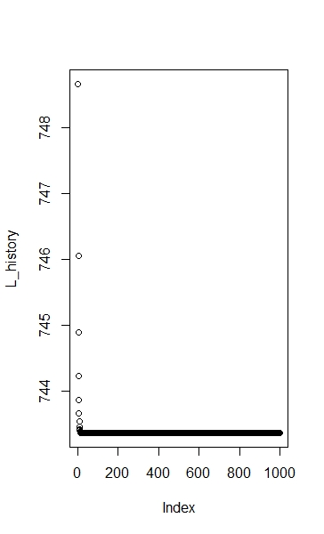

**Παρατηρώ ότι συγκλίνει σχεδόν αμέσως και οι τιμές μ ταυτίζονται με τις πραγματικές πράγμα που σημαίνει ότι ο αλγόριθμος έκανε άριστη δουλεία και ήταν αρκετά γρήγορος για την εκτίμηση των παραμέτρων καθώς από την 7η επανάληψη κατάφερε να προσεγγίσει τέλεια τις πραγματικές τιμές των δεδομένων μας**

**Ευχαριστώ**